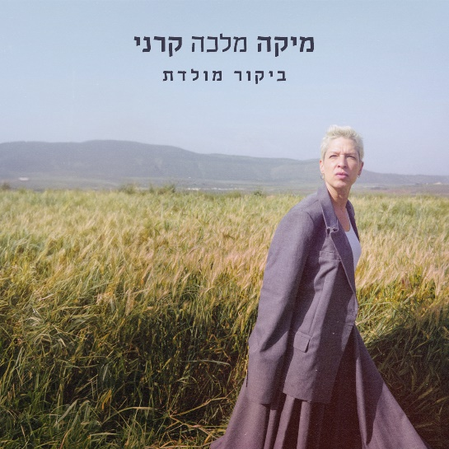
מיקה מלכה קרני . ביקור מולדת
אלבום חדש
כל המילים נכתבו במשותף ע"י מיקה ועמיר לב
הפקה מוסיקלית: רונן סאבו ומיקה

ביקור מולדת. אלבום חדש של מיקה קרני. שיתוף פעולה ראשון של מיקה עם עמיר לב. קרני ולב כתבו את שירי האלבום לאורך כמעט שנה בגליל ובתל אביב. בהמשך הצטרף המפיק רונן סאבו שהפיק את האלבום בשיתוף עם מיקה.

מיקה :"זו פעם ראשונה שאני קודם משלימה את מלאכת הכתיבה ורק אז ניגשת להלחין. פעם ראשונה שאני מקליטה לבד בבית. ממש נכנסתי לחדר השינה וביליתי עם כל שיר- את הכמה ימים שלקח לי לשפוך לתוכו את כל מה שיכולתי לבדי.
הקלטתי לבד כינורות ופסנתר, קולות וגיטרה הכל מחדר השינה".

ביקור מולדת, אלבום מלא בהתבוננות פנימית, אוירה ומספר רגעים קטנים מהחיים.

המופעים הקרובים של מיקה :
9/1 מיקה וכפיר בן ליש – ארבעת המופלאים נוקטורנו ירושלים
11/1 מיקה וכפיר בן ליש- ארבעת המופלאים אלומה הוד השרון
14/2 מיקה קרני וכפיר בן ליש ארבעת המופלאים מארחים את סנדרסון גריי תא
18/2 מופע להקה משותף מיקה קרני ורונית שחר עלמא זכרון

לפרטים נוספים: ירון כהן 050-7789393 co.n.yaron@gmail.com

